Presseinformation
20. August 2018

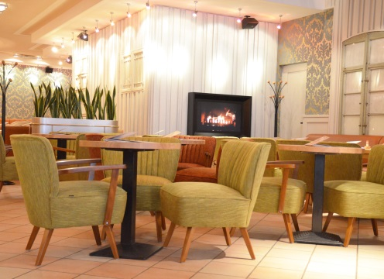
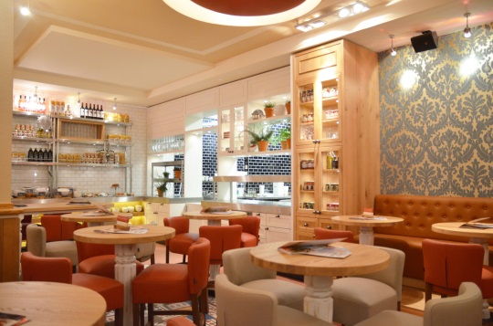
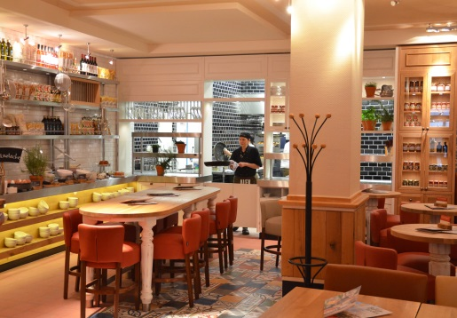

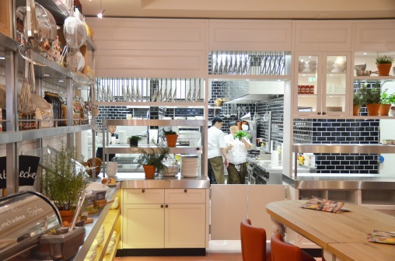
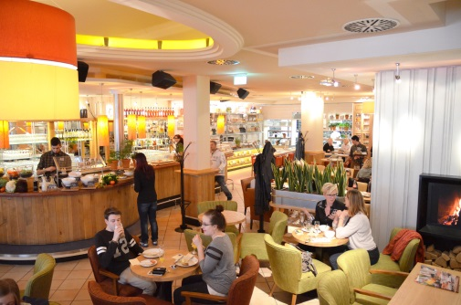
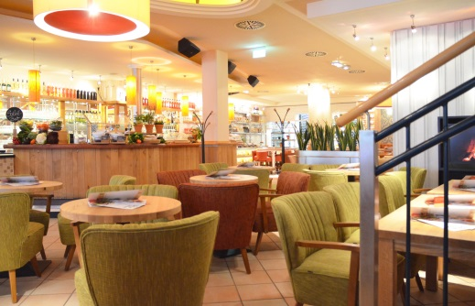

ALEX Zwickau wird größer
Ideal für Feiern aller Art: ALEX am Hauptmarkt erhält zweiten Gastraum

Die beliebte ALEX Ganztagesgastronomie am Zwickauer Hauptmarkt kann ab November 2018 noch mehr Gäste verwöhnen. 13 Jahre nach seiner Eröffnung hatte sich das erfolgreiche Lokal 2015 erstmals ein komplettes Facelift verpasst und unter anderem eine komplett einsehbare Küche eingebaut. Jetzt starten dort erneut Umbaumaßnahmen. Die ALEX-Betreiberin Mitchells & Butlers Germany GmbH (Wiesbaden) hat den rund 80 Quadratmeter großen Raum der direkt nebenan gelegenen ehemaligen Boutique angemietet. Sobald der Eigentümer der Immobilie die Renovierungsarbeiten abgeschlossen hat, wird ein Durchbruch zum ALEX erfolgen und somit ein zweiter Gastraum mit etwa 55 Sitzplätzen sowie eine um 50 Plätze erweiterte Außenterrasse entstehen. Die Baumaßnahmen werden so abgestimmt, dass der Betrieb des bestehenden ALEX ohne Unterbrechung fortgeführt werden kann. Der neue Gastraum wird sich nahtlos in den ALEX-Look einfügen. Hochwertige Hölzer, eine gemütliche Kunstkaminecke und eine dekorative Bücherwand sollen ein Wohnzimmerambiente zum Wohlfühlen und Genießen schaffen.

Bernd Riegger, Geschäftsführer der Mitchells & Butlers Germany GmbH: „Mit der Gastflächenerweiterung schreiben wir die Erfolgsgeschichte des Zwickauer ALEX fort und freuen uns sehr, dass wir den Zwickauern und ihren Gästen jetzt noch mehr Raum anbieten können – auch für separate Familienfeste, Weihnachtsfeiern oder Veranstaltungen aller Art.“

Die Mitchells & Butlers Germany GmbH ist mit 42 Betrieben in 35 deutschen Städten vertreten, in Sachsen neben Zwickau auch in Chemnitz, Dresden und Leipzig.

Weitere Infos:
www.dein-alex.de | www.facebook.de/alexgastro | www.facebook.com/alexgastro.zwickau
Reservierungen über: www.dein-alex.de

1809

Bildrechte: ©ALEX Zwickau

Text und Fotos in Druckqualität stehen in der ALEX Dropbox zum Download bereit.

Pressekontakt:
W&P PUBLIPRESS GmbH
Anke Brunner, Sabine von der Heyde,
Alte Landstraße 12-14, D - 85521 Ottobrunn
Tel.: +49-(0)89-66 03 96-6
E-Mail: alex@wp-publipress.de

www.wp-publipress.de

Mitchells & Butlers Germany GmbH
Bernd Riegger (Geschäftsführer)
Adolfstraße 16, D-65185 Wiesbaden
Tel: +49-(0)611-160580
E-Mail: info@mabg.de
www.dein-alex.deund www.facebook.de/alexgastro

Hintergrundinfos zum Unternehmen

Über ALEX und Brasserie
Mitchells & Butlers plc. wurde 1898 gegründet. Der führende Betreiber von Pubs und Restaurants in Großbritannien (rund 1.700 Outlets, u.a. Marken wie All Bar One, Miller & Carter, Vintage Inn, Toby Carvery) verzeichnete 2017 (zum 30.9.) einen Umsatz in Höhe von 2,2 Mrd. Pfund. 1999 wurde die deutsche ALEX-Gruppe übernommen und seither kontinuierlich ausgebaut. Für das Management dieses innovativen Freizeitgastronomie-Konzeptes zeichnet die Mitchells & Butlers Germany GmbH, Wiesbaden (Geschäftsführer: Bernd Riegger), verantwortlich, unter deren Ägide auch das „Brasserie“-Konzept betrieben wird. Sie erwirtschaftete 2017 (z. 31.12.) mit mehr als 2.000 Mitarbeitern einen Umsatz in Höhe von 110,8 Mio. Euro (105,6 i. Vj). Unter den umsatzstärksten Freizeitgastronomie-Unternehmen im Segment der deutschen Systemgastronomie belegt Mitchells & Butlers seit 2004 einen der ersten drei Plätze. www.dein-alex.de | www.deine-brasserie.de

Standorte
39 ALEX, 3 Brasserien in 35 deutschen Städten: Aachen, Berlin (2), Bielefeld (1 ALEX, 1 Brasserie), Braunschweig, Bremen (3), Chemnitz, Dortmund, Dresden, Düsseldorf, Frankfurt (2), Fürth, Gütersloh, Hamburg, Heilbronn, Karlsruhe, Kassel, Koblenz, Leipzig, Ludwigshafen, Magdeburg, Mainz, Mülheim a.d.R., München (2), Münster (Brasserie), Nürnberg, Oberhausen, Osnabrück, Paderborn, Potsdam, Regensburg, Rostock, Saarbrücken (1 ALEX, 1 Brasserie), Solingen, Wiesbaden und Zwickau.
Betriebe in Vorbereitung: ALEX Berlin Mercedes Platz (Oktober 2018), ALEX Hamburg Überseebrücke (Anfang 2019), ALEX Frankfurt MyZeil (Frühjahr 2019)

Auszeichnungen
- „Familienfreundlichstes Unternehmen“ innerhalb der deutschen Freizeitgastronomie (unabhängige Studie von Goethe-Universität Frankfurt, Welt am Sonntag und ServiceValue), Sieger 2013, 2014, 2016 und 2017, Goldrang 2015
- In der Focus-Studie „Deutschlands beste Jobs mit Zukunft“ (Juli 2017) zählt ALEX zu den Testsiegern
- Für ihr „nachhaltiges Engagement“ (Übernahme sozialer, ökonomischer und ökologischer Verantwortung) landet die ALEX-Kette bei einer Verbraucherbefragung (Deutschland-Test/ServiceValue/Focus) im Segment Freizeitgastronomie auf Platz 5 (Februar 2017) und Platz 1 (März 2018)
- ALEX erhält bei unabhängigen Verbraucherstudien von Focus/Deutschland Test und ServiceValue in der Branche Erlebnisgastronomie die Prädikate „Hohe Weiterempfehlung“ (September 2017), „Höchste Kundentreue“ (Februar 2018) und „Höchste Weiterempfehlung“ (August 2018)
- ALEX werden jeweils mit dem Urteil „Herausragend“ die Deutschen Kunden-Awards 2018 der DtGV (Deutsche Gesellschaft für Verbraucherstudien mbH) in den Bereichen Kundenzufriedenheit und Kundenbehandlung im Juni 2018 verliehen.
- ALEX erhält in der Branche Systemgastronomie die Auszeichnungen „TOP Kundenbehandlung“ und „Silber-Award Preis-/Leistungsverhältnis“ der DtGV (Deutsche Gesellschaft für Verbraucherstudien mbH) im Juni 2018.
- ALEX ist einer der beiden besten Arbeitgeber innerhalb der Freizeitgastronomie und einer der Top-Arbeitgeber in Deutschland laut unabhängiger Studie von Focus und Xing (2013)
- eine unabhängige Studie von ServiceValue zeichnet ALEX 2012 mit dem Kundenurteil „sehr gut“ aus und damit zum Testsieger in der Kategorie „Speisen und Getränke“ im Vergleich mit 23 nationalen Freizeitgastronomie-Unternehmen

